**GUIA DE APRENDIZAJE UNIDAD 1 . N.º 13**

**RECURSO: TEXTO DE ESTUDIO** PAGINAS: 102 - 105 -106. (apoyo complementario)

ASIGNATURA: Historia.

NOMBRE ESTUDIANTE: ______________________________________________________

CURSO: ______________________________ LETRA: ______ FECHA: __________________

Objetivo: Dan ejemplos del uso que se da a algunos recursos naturales de América.

**¡Recordemos la clase anterior!**

1. **Observar las siguientes esquema.**

Desarrollo Sostenible

Se divide en:

Busca Debido a

El ser humano se basa en el éxito del control y el dominio de la naturaleza, de los recursos que nos ofrece el planeta.

Satisfacer las necesidades de las generaciones presentes sin comprometer las posibilidades del futuro para satisfacer sus propias necesidades.

Preservar

Recuperar

1. Escribe un ejemplo de cada recurso natural para cada actividad productiva.

|  |  |  |  |  |
| --- | --- | --- | --- | --- |
| Silvicultura | Agricultura | Ganadería | Minería | Pesca |
|  |  |  |  |  |

1. Observa las siguientes imágenes y luego responde.

|  |
| --- |
| 1.- ¿Qùe relación tiene los recursos naturales de las imágenes con sus vidas?, ¿Son importantes para ustedes?  _______________________________________________________  _______________________________________________________ |
| 2.- Que actividades se encargan de extraer y procesar estos recursos naturales?, ¿Qué productos se obtienen de ellos?  _______________________________________________________  _______________________________________________________ |

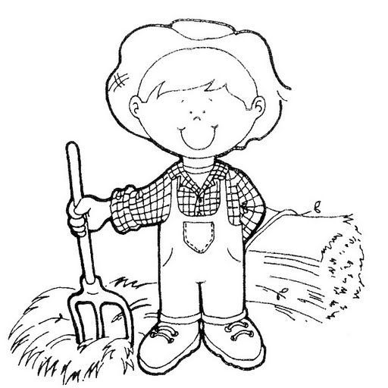

Para finalizar esta actividad te invita a observar e indagar acerca de los recursos naturales de América . Apoyo complementario. Youtube: <https://youtu.be/uPFOrjYLj9A>